用root身份登录MySQL。

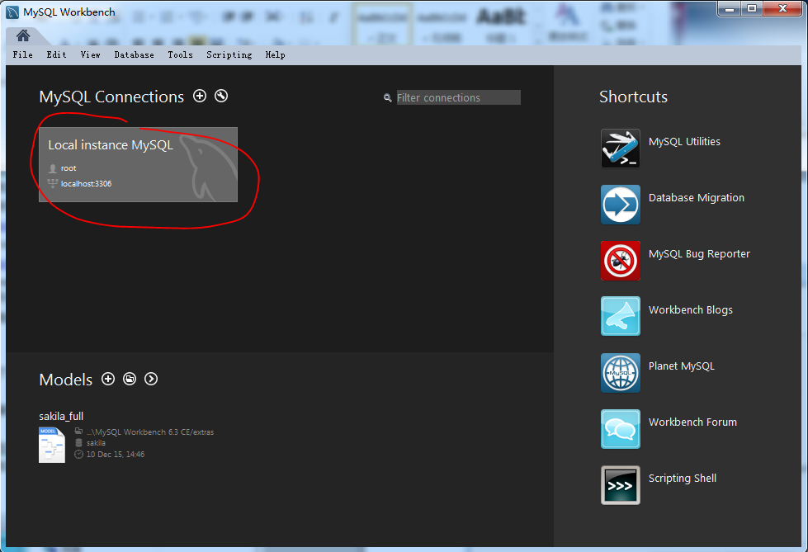

root用户即超级管理员用户，拥有数据库的全部权限，而普通用户，由root创建，普通用户只拥有root所分配的权限。

新建普通用户的语法：

CREATE USER <user_name>@<host_name> identified BY <password>;

例如：

CREATE USER 'jeffrey'@'%' identified BY 'mypass'; -- 主机名为”%”，即对所有主机开放权限

CREATE USER 'testuser1'@'localhost' IDENTIFIED BY '123456';





现在用这个新的用户身份登录，

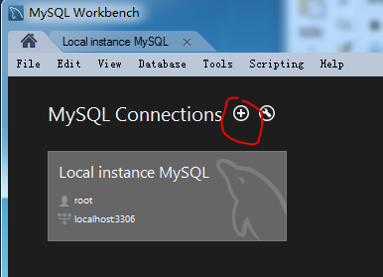

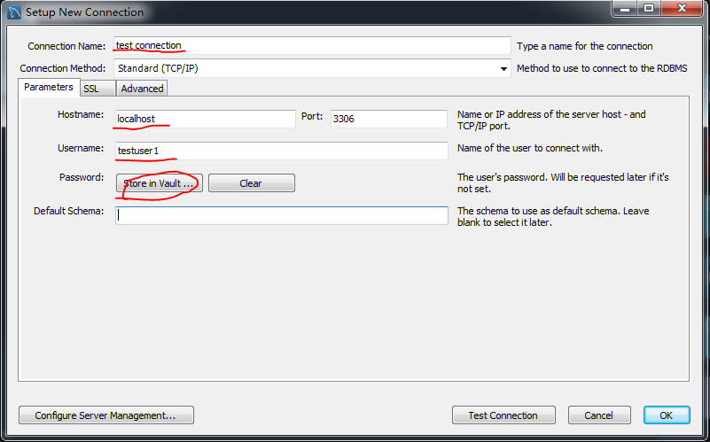

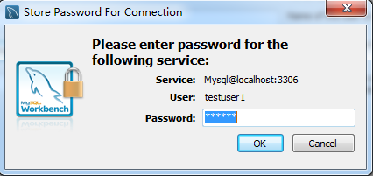

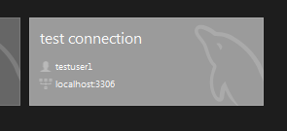

这个新建的用户不能直接访问root用户建立的表。

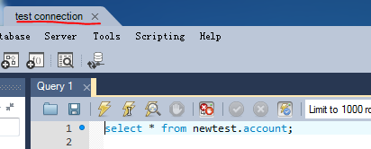

08:58:19 select * from newtest.account LIMIT 0, 1000 Error Code: 1142. SELECT command denied to user 'testuser1'@'localhost' for table 'account' 0.000 sec

为此，需要回到root身份，并为该用户授权。

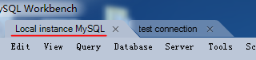

授权语句的语法：

GRANT priv_type ON [object_type] TO user;

MySQL中有各种权限，授予的权限也可以分为多个层级，详情请看博文。

现在为我们新建的用户授予数据库newtest下的表account的select权限。

GRANT select ON newtest.account TO 'testuser1'@'localhost';



现在我们查看一下testuser1@localhost拥有的权限：

show grants for 'testuser1'@'localhost';

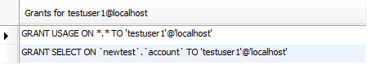

查看一下哪些用户有哪些在表account上的权限：

select * from mysql.tables_priv where table_name='account';

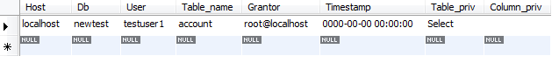

回到testuser1身份，

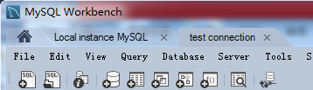

现在testuser1也能查询root用户建的表newtest.account了。

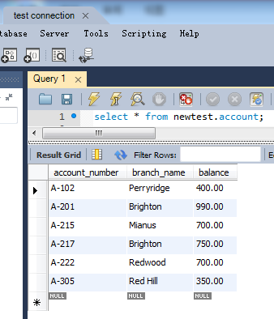

如果我们想回收权限，语法：

REVOKE priv_type ON [object_type] FROM user

我们回到root身份，把表account的select权限回收：

REVOKE select ON newtest.account FROM 'testuser1'@'localhost';

此后再回到testuser1查询表account，发现访问被拒绝了。

1. **建立表，考察表的生成者拥有该表的哪些权限。**

我们知道root身份拥有所有的权限，所以我们想看看普通用户建立了表，他拥有该表的哪些权限。

为了以普通用户身份建表，首先需要在root身份为testuser1授予在某个数据库上建表的权限，例如：

GRANT create ON newtest.* TO 'testuser1'@'localhost';

现在用testuser1身份建立表user1_table，

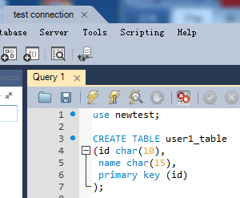

在root身份刷新数据库，看到表user1_table确实建立成功。

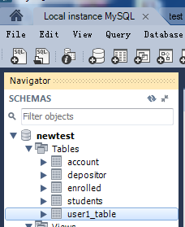

此时，同学们可以看到，testuser1作为表的创建者对user1_table没有其他的权限，而root用户则拥有所有的权限（细心的同学可以和SQL server的权限设计进行比较，发现mysql并没有像SQL server 划分db_owner、db_datareader、db_datawriter等粗粒度的权限模式），我们可以使用GRANT命令来对user1_table授予其他相关的权限（UPDATE、INSERT、SELECT）。

1. **使用SQL 的grant 和revoke命令对其他用户进行授权和权力回收，考察相应的作用。**

参见前面的内容介绍。

1. **建立视图，并把该视图的查询权限授予其他用户，考察通过视图进行权限控制的作用。**

简单举例：

root用户建立了一张视图brighton_account，现在把该视图的查询权限授予testuser1：

GRANT select ON newtest.brighton_account TO 'testuser1'@'localhost';

用testuser1身份查询该视图：

